ESCOM

“Escuela Superior de Cómputo”

Application Development for Mobile Devices

07/06/2022

Tarea 37

Correo

Profesor: Cifuentes Álvarez Alejandro

Sigfrido

Grupo: 3CM16

Nombre: Santiago Pérez Carlos Augusto

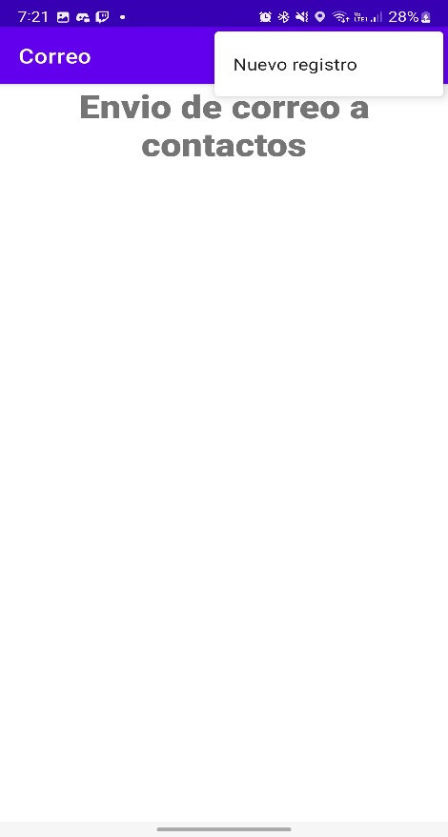 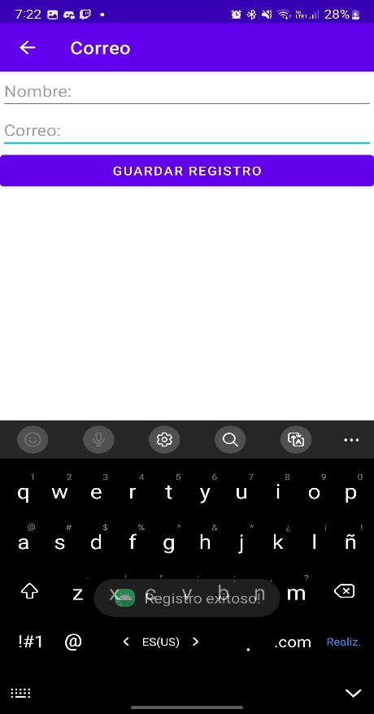

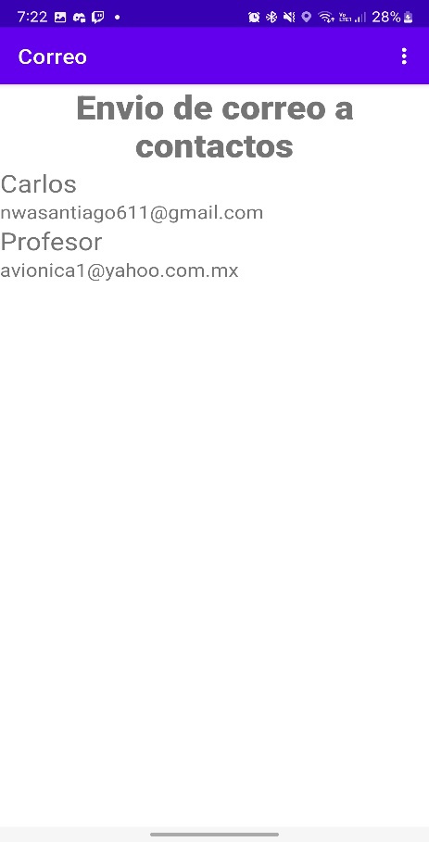 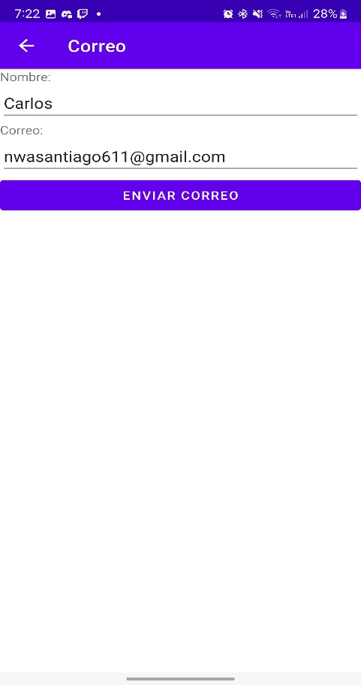

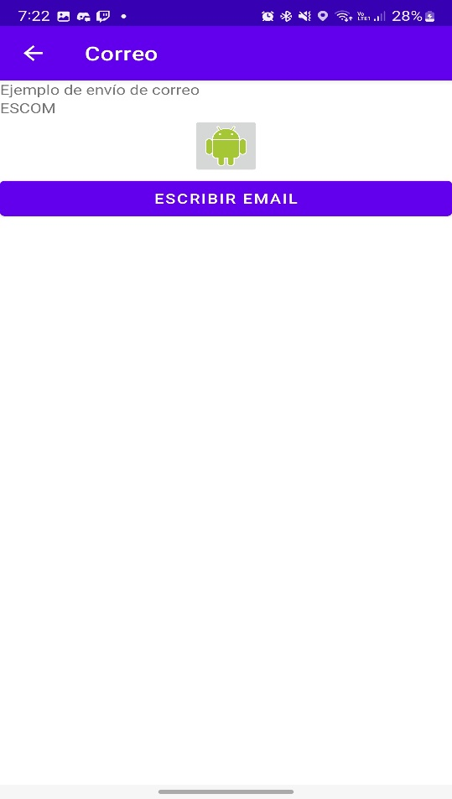 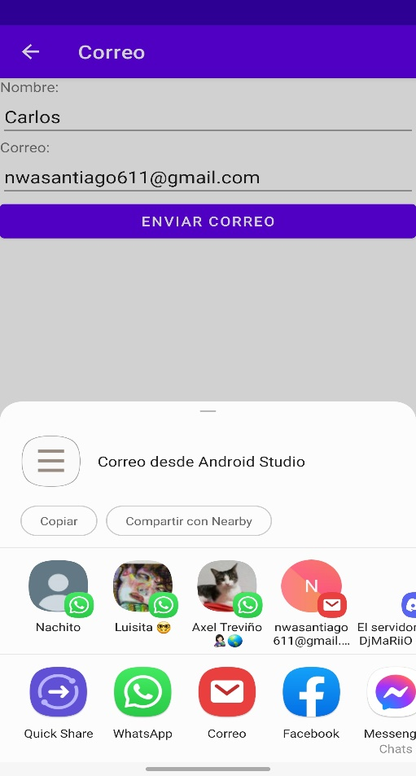

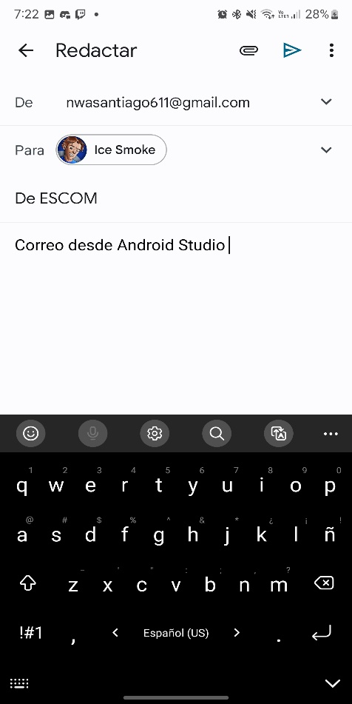

Ejercicio 2

